Vježba br. 7

ODREĐIVANJE PROKALJIVOSTI ČELIKA JOMINY METODOM

Zadatak

- Skicirati Jominy epruvetu.
- Izmjeriti tvrdoću duž jedne izvodnice na Jominy epruvetama metodom Rockvel-a. Na različitim udaljenjima od čela (na svaka 2 mm do udaljenja od 16 mm, a posle 16 mm na svaka 4 mm) i tabelarno prikazati rezultate.
- Nacrtati dijagram zavisnosti tvrdoće (HRC) od udaljenja od čela epruvete u mm, i odrediti Jominy rastojanje.

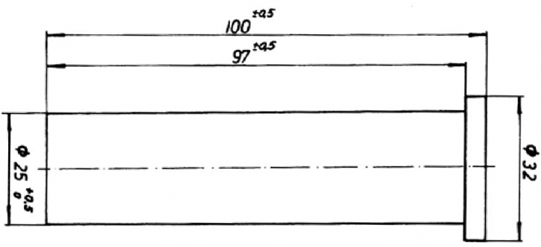
Slika 1. Izgled i dimenzije Jomini epruvete

Tabela 1. Hemijski sastav ispitivanih čelika
Čelik | Sadržaj legirajućih elemenata, (%)
 | C | Si | Mn | P | S | Cu | Cr | Mo
Č.4732 | 0.35 | 0.40 | 0.70 | 0.035 | 0.035 | 0.30 | 1 | 0.25
Č.1530 | 0.46 | 0.25 | 0.70 | 0.035 | 0.035 | 0.30 | 0.25 | -

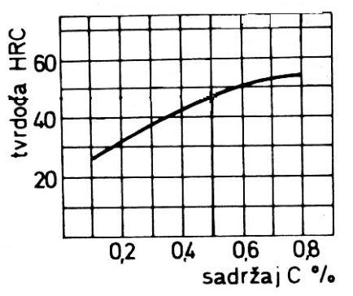

Slika 2. Promjena tvrdoće po Rokvelu u funkciji sadržaja ugljenika u čeliku

Kritične vrijednosti tvrdoće za tate čelike:
- čelik sa 0.35 % C, vrijednost HRC – 44,
- čelik sa 0.46 % C, vrijednost HRC – 47.

Rastojanje (mm) | 2 | 4 | 6 | 8 | 10 | 12 | 14 | 16 | 20 | 24 | 28 | 32 | 36 | 40 | 44 | 48 | 52 | 56
HRC za Č.1530 | 59 | 41 | 33 | 32 | 31 | 28 | 25 | 24 | 23.5 | 23 | 22 | 21 | 20 | 18 | 18 | 18 | 16 | 16
HRC za Č.4732 | 60 | 59 | 58 | 56.5 | 56 | 56 | 55 | 54 | 52.5 | 51 | 47 | 45 | 43.5 | 43 | 42 | 41.5 | 41 | 41

Tabela 2. Promjena tvrdoće u zavisnosti od rastojanja od čela Jominy epruvete

